AC1431-9 Scheda creata il 4 luglio 2023
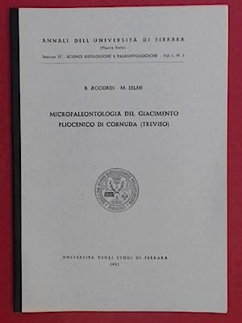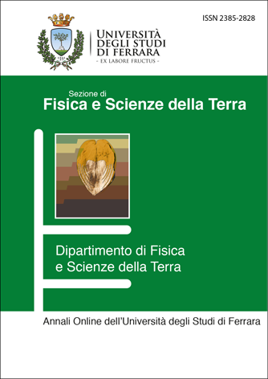
Descrizione storico-bibliografica
*Annali dell'Università di Ferrara. Sezione 9, Scienze geologiche e paleontologiche. – Nuova serie, vol. 1 (1951/54)-vol. 9 (1985/87). - Ferrara : Università degli studi, 1954-1987. – 9 volumi : ill. ; 25 cm. ((Periodicità irregolare. – PUV0118188
Continuazione parziale di: *Annali dell’Università di Ferrara [AC1431]

*Annali dell'Università di Ferrara. Sezione Scienze della terra. – Nuova serie, vol. 1 (1987)-vol. 1 (2014). - Ferrara : Università degli studi, [1987-2014]. - volumi : ill. ; 24 cm. ((Periodicità non determinata. - Vol. 1-2 Sezione 9 Scienze della terra, poi numero sezione abbandonato. - Dal 2012 pubblicati online con nuova numerazione: http://annali.unife.it/sciter/index. – ISSN 2240-8401; 2385-2828. - CFI0162607
Titolo nel 1987-1988: *Annali dell'Università di Ferrara. Sezione 9, Scienze della terra
Titolo dal 2012: *Annali online dell’Università degli studi di Ferrara. Sezione di fisica e di scienze della terra

*Annali dell'Università di Ferrara. Sezione Scienze della terra. Supplemento. - Ferrara : Università degli studi, [1987]- . - volumi : ill. ; 24 cm. ((Periodicità non determinata. - Descrizione basata su: nuova serie, vol. 4 (1993). - BVE0284271

Autori: Università degli studi <Ferrara>
Soggetti: Geologia - Periodici
Classe: D550.5

Volumi disponibili in rete 1(2014)

Informazioni storico-bibliografiche

Comitato di Redazione
Prof. Davide Bassi
Prof. Riccardo Caputo
Prof. Renato Posenato
Prof. Piero Rosati
Dott.ssa Barbara Ricci

Responsabile
Prof. Davide Bassi
https://annali.unife.it/FST/about/editorialTeam

